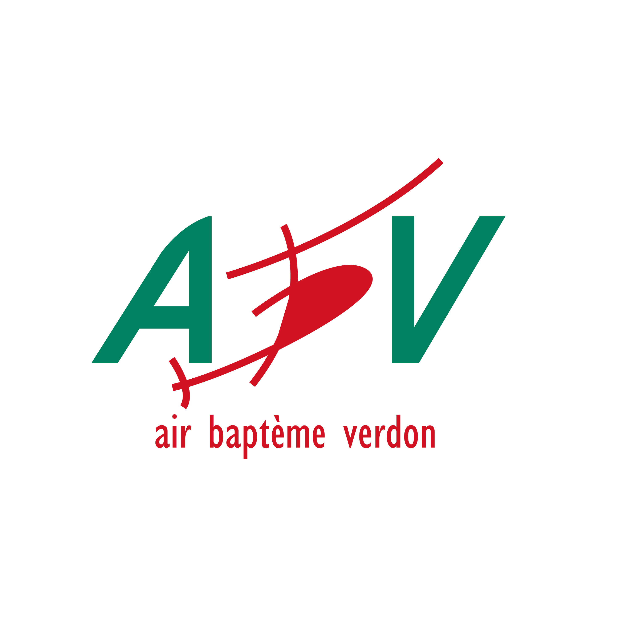
Syndicat Local Haut les Mains, Air Baptême Verdon, Haut les Mains - 2019

N° SEMAINE :

Date : du au

NOM : Prénom :

ADRESSE :

CODE POSTAL :

VILLE :

MAIL :

TEL 1 :

TEL 2 :

TYPE de STAGE :

OBJECTIF :

POIDS :
TAILLE :

ACOMPTE 10/100 du stage ordre Haut les Mains :
TYPE de PAIEMENT : Chèque - Virement

Rendez vous le lundi matin de votre semaine de stage à 9h30 au local ci dessous.
Pensez à prendre, chaussure de sport, lunettes, crème solaire, gants et certificat médical
Syndicat Local Haut les Mains – Le Village -04330 BARREME
Tel : 04 92 34 34 00
info@haut-les-mains.fr

